

校级在线学习中心
学习指南



人事处
二○一五年四月

目 录

一、校级平台学员注册、选课与学习流程
1.学员注册
2.选课报名
3.课程学习
二、学员学习要求与学分获取查询
三、证书申请流程
一、校级平台学员注册、选课与学习流程
1．学员注册
打开校级学习中心（http://luibe.enetedu.com/Index/Index），在校级平台首页右上角，注册网站会员。参加过“教师发展在线网络课程培训”，已在全国高校教师网络培训中心注册的教师，可使用原账号信息，不需另行注册。
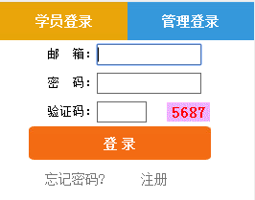
2.选课报名
（1）注册后，登录学习中心平台。
（2）在校级中心首页，点击 【在线培训课程】。

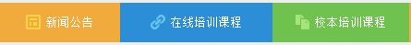
（3）滑动鼠标,向下移动，出现以下栏目：【在线培训课程】【网络公开课】【公开选修专题】。

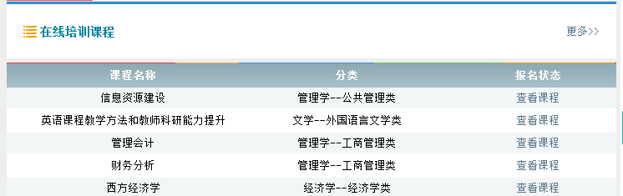
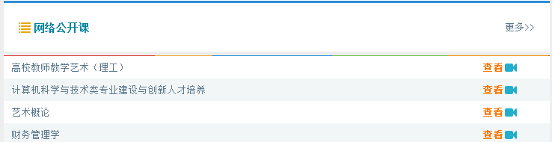
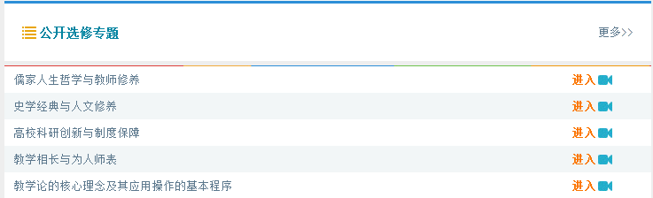
- 学员可以任选以上栏目内容进行学习，点击【更多】进入该栏目的课程列表，在线培训课程列表中有我校购买的50门课程。

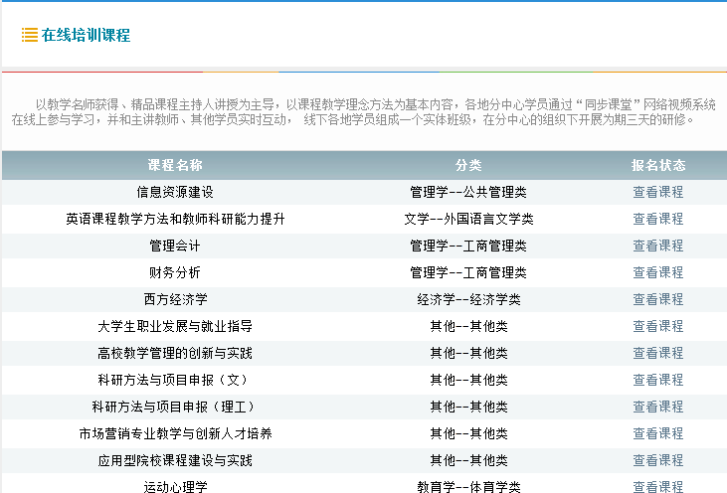
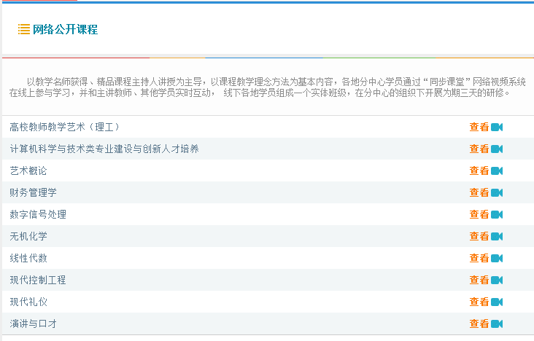
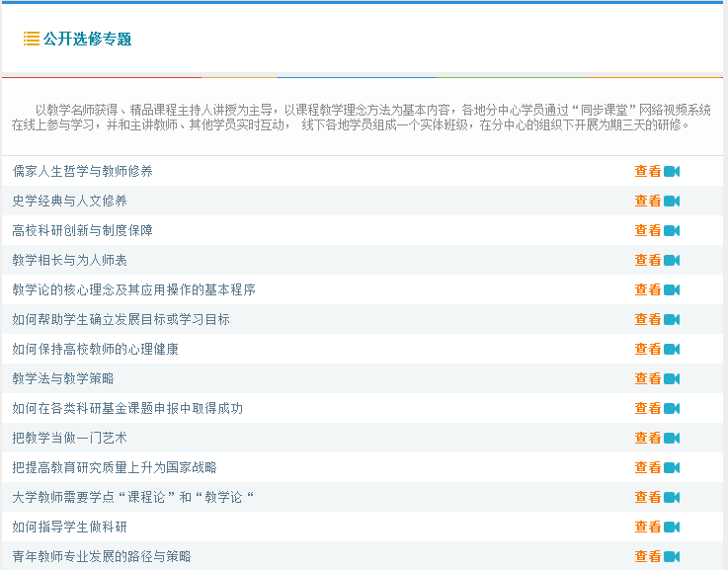
（5）在课程列表中选择您想要的课程，点击【查看课程】或【查看】，进入课程介绍页面，点击【我要报名】。
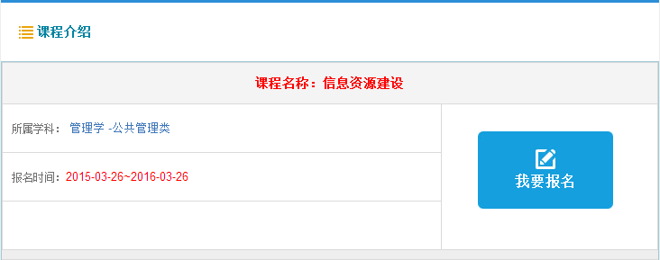
（6）弹出填写本人信息对话框。填写本人真实信息后，点击【提交】，即可完成选课报名。
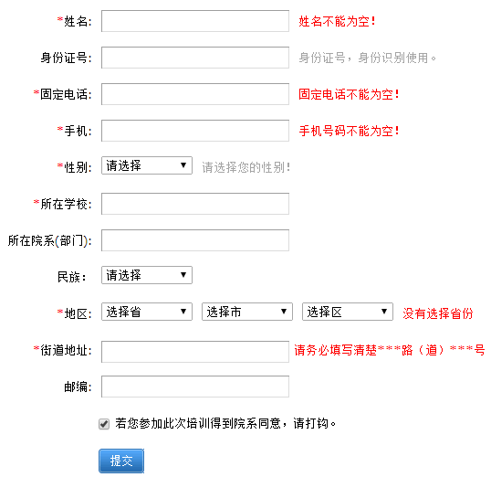

3.课程学习
（1）学员选课报名成功后，所选课程会自动出现在个人中心的相应栏目【我的在线课程】【我的网络公开课】【我的公开选修专题】。
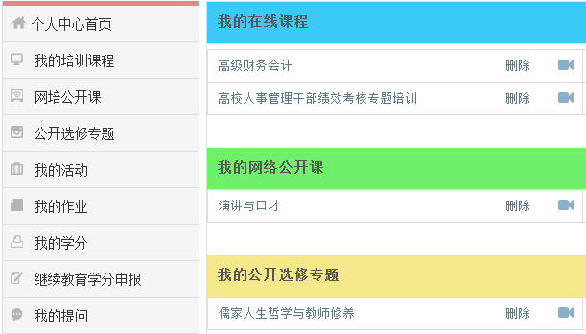

（2）学员点击所选课程，进入课程章节页面，自行选择观看视频内容。
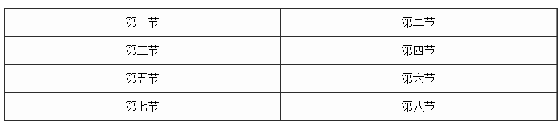

二、学员学习要求与学分获取查询
1.学员学习要求
在线学习采用学分制考核，即学员须在本考核年度内（本年度1月1日至12月31日），自主选择校级在线学习中心的学习资源，课程的种类、数量和内容不限，累计达到8学分即可通过年度培训考核。学员应按要求积极参加在线学习，认真完成在线学习任务。
- 学分获取方式
学员可通过学习表中所列各环节的学习项目获取学分，各学习项目的学分标准见表1。
学习环节 | 学习项目 | 统计规则 | 学分
视频学习 | 在线课程视频学习 | 时长45分钟 | 0.2学分/学时
视频学习 | 学习公开选修专题 | 时长45分钟 | 0.2学分/学时
教学活动 | 参加网络直播讲座 | 全程参加 | 0.3学分/场
教学活动 | 发起主题讨论 | 是否发起 | 0.2学分/次
教学活动 | 参与主题讨论 | 是否回复 | 0.1学分/次
教学活动 | 发起资源分享 | 是否发布 | 0.2学分/次
教学活动 | 参加资源分享 | 是否提交 | 0.1学分/次
教学活动 | 参加作业互评 | 是否回复 | 0.2学分/次
教学活动 | 发起高师社群 | 是否发起 | 0.2学分/次
教学活动 | 参加高师社群 | 是否回复 | 0.1学分/次
教学活动 | 参加调查问卷 | 是否提交 | 0.2学分/次
教学活动 | 参加比赛活动 | 是否提交 | 0.5学分/次
教学活动 | 参加有奖征文 | 是否提交 | 0.5学分/次
教学活动 | 发起网络投票 | 是否发起 | 0.2学分/次
教学活动 | 参加网络投票 | 是否提交 | 0.1学分/次
作业部分 | 提交作业 | 是否提交 | 0.5学分
特别提示：同门课程重复学习学分不累计，同一个教学活动重复参加学分不累计。

3.学分查询方式
（1）学员打开教师在线学习中心，输入账号、密码登录，进入个人中心，点击【我的学分】，可以看到【我的学分】和【我的学况统计】。

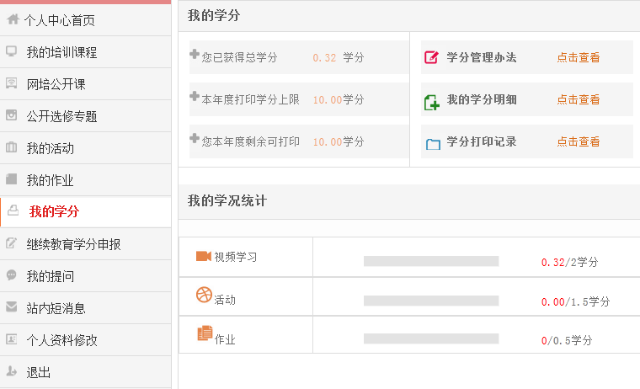
（2）【点击查看】我的学分明细，则可以看到学分明细记录。
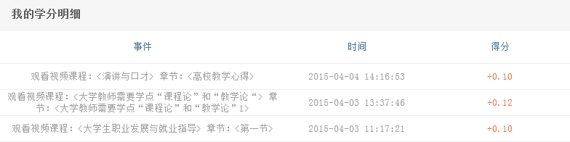
三、证书申请条件及流程
学员通过在线培训学习可以获得两种证书：一是由教育部全国网络培训中心颁发的“电子证书”；二是由教育部教师工作司和高等教育司颁发的“高等学校骨干教师培训证书”。具体申请条件和流程如下：
- 申请“电子证书”
学员需完成一门课程全部环节的学习任务，即视频学习、教学活动、作业三环节在网络平台上均显示绿对勾，同时必须修满5学分。如三环节均变绿后仍提示不足5学分，需参加更多教学活动以补足剩余学分。各环节的具体学习要求为：
（1）视频学习：只要所学课程的视频学够10学时，学分够2学分，该环节就算完成，完成后下面会有绿色对勾提示，如果该课程全部章节视频学完，仍然显示未完成的，说明该课程视频总时长低于10学时，请在个人中心任意选择一个【公开选修专题】进行学习，以补足剩余学时。每学时约等于45分钟视频时长。
（2）教学活动：学员参与的教学活动种类和数量不限，只要所获学分超过1.5学分，即算该环节完成。
（3）作业提交：作业提交一篇，获得0.5学分，要求为原创，字数要求800字以上。
学员完成以上三个环节内容，作业经审核合格，且视频学习、教学活动、作业环节均打绿对勾，同时总分够5学分，即可自助打印网培中心签章的“高等学校教师培训证书”（电子证书）。
2.申请教育部的“高等学校骨干教师培训证书”
获得电子证书且被评为当年度“优秀学员”的学员，可申请由教育部教师工作司和高等教育司颁发的“高等学校骨干教师培训证书”。根据全国高校教师网络培训中心的《高校教师在线培训优秀学员评选暂行办法》规定，参评学员须同时具备以下条件：
（1）遵守培训的各项规章制度，具有良好的师德素养。
（2）学习目的明确，态度端正。
（3）在完成课程基本培训要求且考核合格的基础上，达到下列评价项目要求:
评价项目 | 基本要求 | 说 明
参加教学活动 | ≥5个 | 对各项活动的参与度高，包括参与直播讲座、填写调查问卷、在线提交问题等。
分享上传原创资源 | ≥2个 | 个人教学成果展示数量多、质量好，被他人点击或下载数量不少于5次。
论坛发贴及回帖 | ≥8个 | 互动交流数量多、质量好，能引起参训教师的共鸣，点击量高，热帖或精华帖不少于1个。
评价他人作业 | ≥5次 | 积极讨论在线学习心得, 参与度高。
作业被评价 | ≥3次 | 作业好评多，且被网培中心评为优秀级别及以上。
（4）获得“优秀学员”称号的学员，将获得由教育部高等教育司和教师工作司共同签章的“高等学校骨干教师培训证书”，并加盖“优秀学员”印章。

